Cúpulas
Una cúpula (domo) es, esencialmente, una bóveda construida sobre planta circular, poligonal o elíptica, con perfiles variados. La forma probablemente deriva de cabañas construidas con árboles jóvenes, curvados y unidos en un centro, y cubiertos posteriormente con paja, que representaban la bóveda del cielo j y denotaban autoridad. El desarrollo del hormigón romano permitió la construcción de grandes cúpulas hemisféricas, y la cúpula se convirtió en una de las principales características del estilo bizantino, en el que se mezclaron las influencias clásicas y orientales. Mientras que los romanos sólo usaron cúpulas sobre espacios circulares o poligonales, los constructores bizantinos fueron capaces de colocarlas sobre compartimientos cuadrados o rectangulares mediante el uso de pechinas, un resultado también conseguido en la arquitectura islámica.
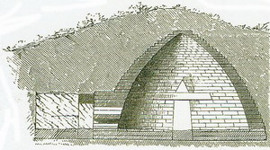

Falsa cúpula o cúpula por aproximación de hiladas
Con cerca de 15 m (49 pies) de diámetro, el tholos (cámara mortuoria principal) del micénico Tesoro de Atreo (hacia 1220) está coronado con una falsa cúpula apuntada, que simula un antiguo panal. Esta técnica, usada no sólo en Grecia, sino también en la India y en Sudamérica, implica hiladas de piedra proyectándose ligeramente sobre la hilada inferior.

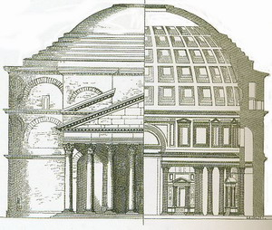

Cúpula romana
La cúpula, de hormigón, del Panteón, Roma (126 d.C), que mide 44 m (144 pies) de diámetro, es típicamente romana. Internamente, la cúpula es una semiesfera, y su peso se reduce mediante artesonado y un vértice abierto. Externamente, se proporciona estabilidad mediante una fila extra y mediante escalones, creando una cúpula en forma de platillo.

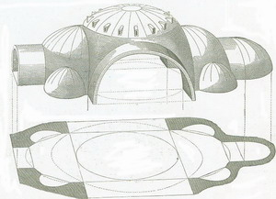

Cúpula compuesta
El término cúpula compuesta se aplica a un grupo de varias cúpulas y bóvedas, una característica común en la arquitectura bizantina. En Hagia Sofía, Constantinopla (532-37 d.C.), la cúpula principal se soporta mediante cuatro grandes arcos reforzados por semi cúpulas. Las pechinas permiten apoyar la cúpula circular sobre una planta cuadrada.

